**RELATÓRIO DAS TABELAS – PROJETO INTEGRADOR CAIV (GRUPO 2)**

**Integrantes:**

Ana Carolyna

Benior Cardoso

Gabriel Almeida

Leonardo Gabriel Souza

Paloma Lopes

Rafael Ballabinute Balbino

Taís Anjos

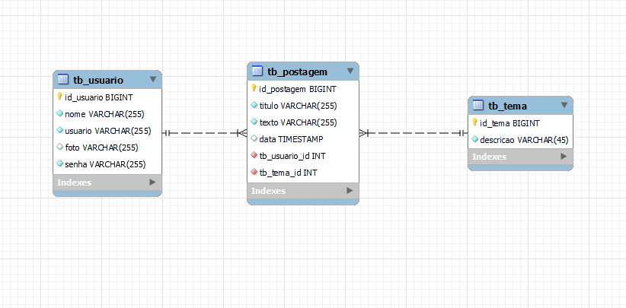

TABELA tb_usuario:

id_usuario – Chave primária da tabela.

nome – Nome do usuário que será inserido no cadastro.

usuario – E-mail que o usuário irá inserir ao se cadastrar. Será utilizado como e-mail no login.

senha – Senha que o usuário irá inserir ao se cadastrar. Será utilizado como senha no login.

foto – Foto do usuário. Não obrigatório.

TABELA tb_postagem:

id_postagem – Chave primária da tabela.

usuario_id – Chave estrangeira que referencia a tabela tb_usuario.

tema_id – Chave estrangeira que referencia a tabela tb_tema.

titulo – Título da postagem.

texto – O corpo da postagem onde o usuário escreva o texto que quer postar.

data_hora – Data e hora da postagem de acordo com o fuso horário do usuário que postou.

TABELA tb_tema:

id_tema – Chave primária da tabela.

descricao – O descrição do tema que o usuário escolherá de acordo com o que quiser postar.